Andre Lutfiansyah – 211511005

2A – D3 Teknik Informatika

**Restablishing the Groundwork and Eliciting Requirement**

Sommerville and Sawyer mendefinisikan stakeholder sebagai seseorang yang diuntungkan secara langsung ataupun secara tidak langsung.

* Business operations manage
* Product managers
* Marketing people
* Ineternal and external customers
* End users
* Consultants
* Product engineers
* Software engineers
* Maintenance engineers

Next Page 😊, rangkuman saya yang ini hanya menghighlight yang menurut saya penting.

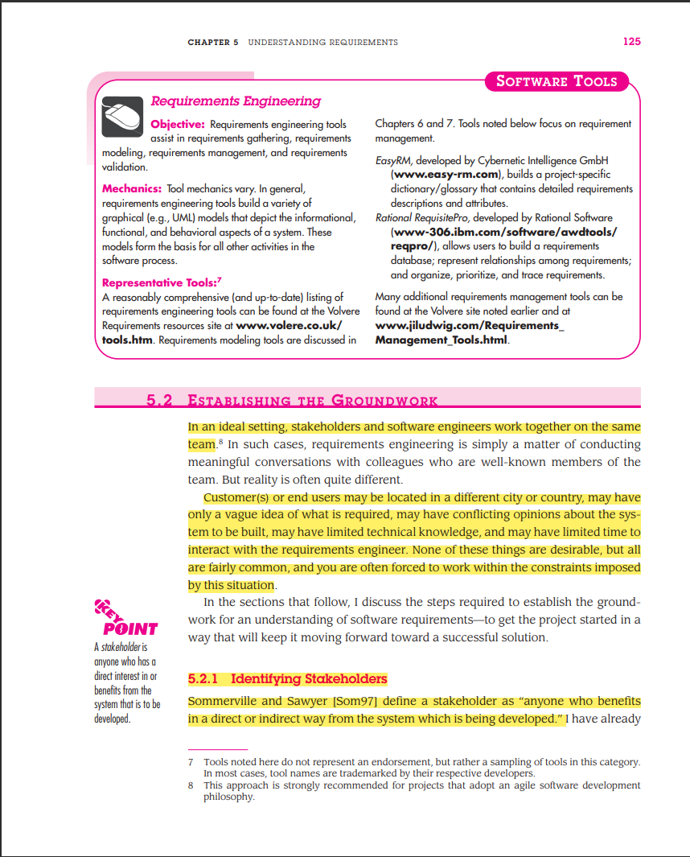

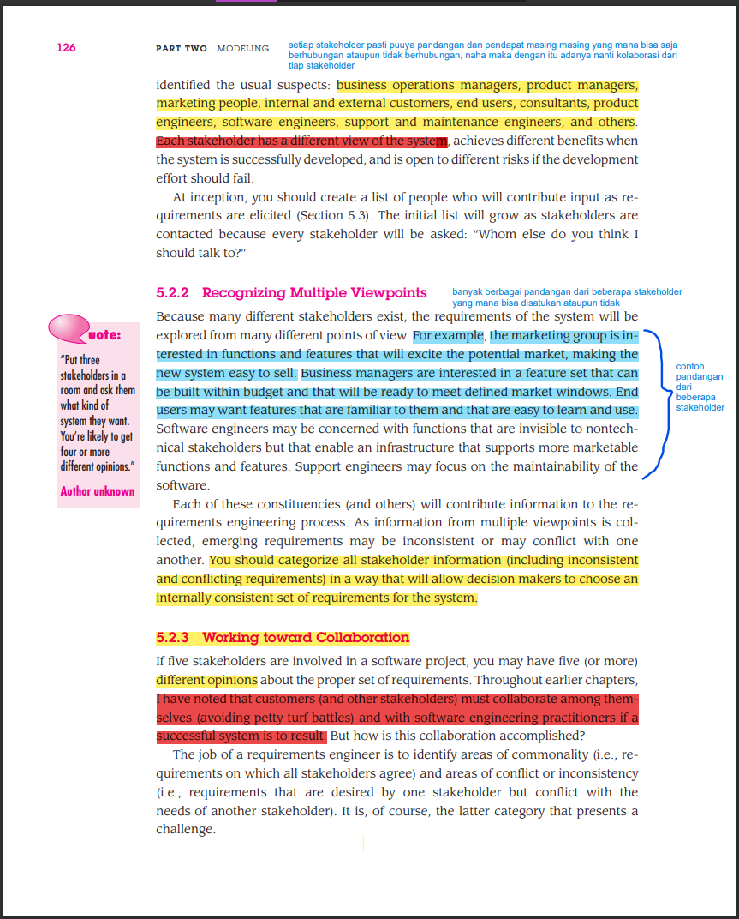

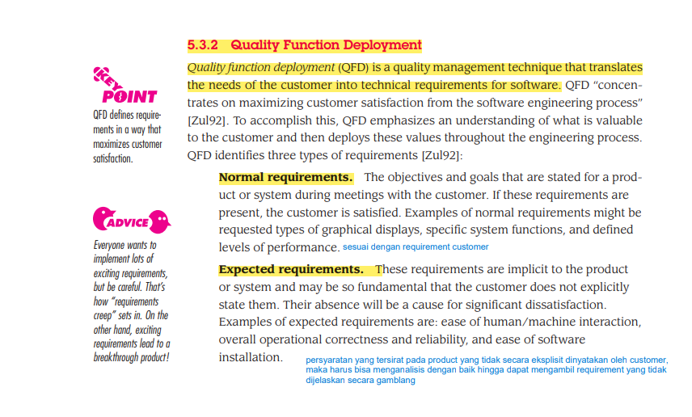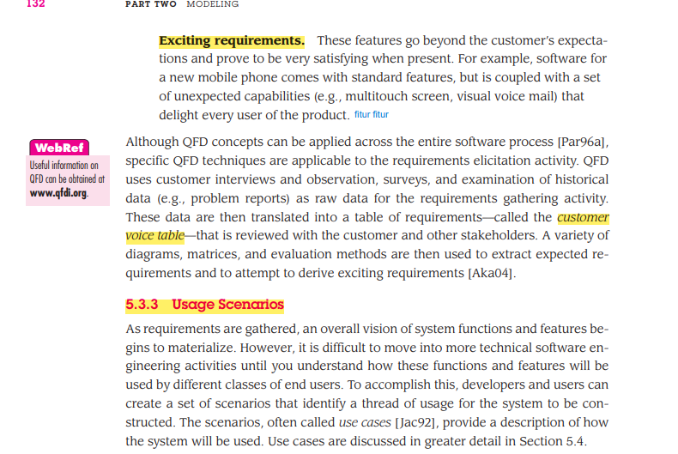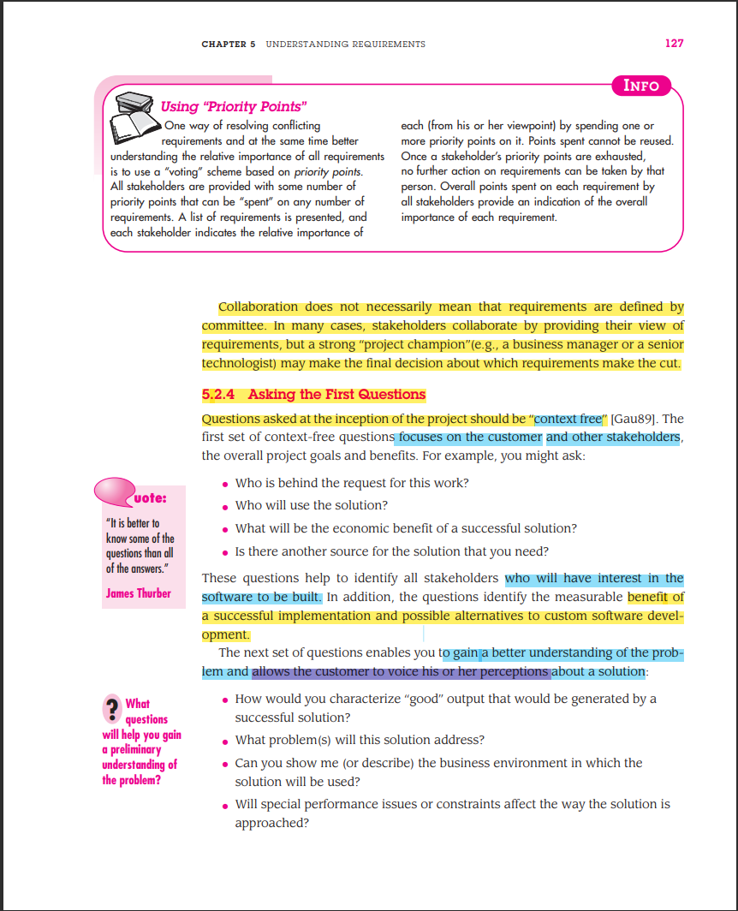x

